**КУРСОВАЯ РАБОТА**

**Разработка прототипа клиент-ориентированного приложения**

**для торгового предприятия**

по дисциплине «Базы данных»

Выполнил:

Студент гр. 3530904/80105  Куксов Г.В.

Руководитель: Гасанова И.А.

**Задание**

ЗАДАНИЕ

НА ВЫПОЛНЕНИЕ КУРСОВОГО ПРОЕКТА (КУРСОВОЙ РАБОТЫ)

|  |  |  |  |  |  |  |  |  |  |  |  |  |
| --- | --- | --- | --- | --- | --- | --- | --- | --- | --- | --- | --- | --- |
| студенту группы | | 3530904\80105 | |  | Куксов Григорий Валерьевич | | | | | | | |
|  | | *(номер группы)* | |  | *(фамилия, имя, отчество)* | | | | | | | |
| ***1. Тема проекта (работы)*** | | | | *Разработка многопользовательской* | | | | | | | | |
| *автоматизированной системы управления организацией. Задание №10* | | | | | | | | | | | | |
| *Объект автоматизации – салон музыкальных записей* | | | | | | | | | | | | |
| ***2. Срок сдачи студентом законченного проекта (работы)*** | | | | | | | | | | | | *25.12.2020* |
| ***3. Исходные данные к проекту (работе)*** | | | | | | | | |  | | | |
| *Описание предметной области* | | | | | | | | | | | | |
|  | | | | | | | | | | | | |
|  | | | | | | | | | | | | |
| ***4.Содержание пояснительной записки***(перечень подлежащих разработке вопросов: введение, основная часть (раскрывается структура основной части), заключение, список использованных источников, приложения)*.* | | | | | | | | | | | | |
| *Введение. Анализ предметной области. Проектирование схемы данных.* | | | | | | | | | | | | |
| *Реализация базы данных в среде SQL Server. Разработка представлений и* | | | | | | | | | | | | |
| *хранимых процедур. Разработка клиентского приложения. Тестирование.* | | | | | | | | | | | | |
| *Заключение. Список использованных источников.* | | | | | | | | | | | | |
| Примерный объем пояснительной записки | | | | | | *15-20* | | | | страниц машинописного | | |
| текста | | | | | | | | | | | | |
| 5. Перечень графического материала ( с указанием обязательных чертежей и | | | | | | | | | | | | |
| плакатов) | *не предоставляется* | | | | | | | | | | | |
|  | | | | | | | | | | | | |
| 6. Консультанты | | |  | | | | | | | | | |
|  | | | | | | | | | | | | |
| 7. Дата получения задания: «_06_» __сентября__ 2020 г. | | | | | | | | | | | | |
|  | | | | | | | | | | | | |
| Руководитель | | | | |  | | |  | | *Гасанова И.А.* | | |
|  | | | | | *(подпись)* | | |  | | *(инициалы, фамилия)* | | |
| Задание принял к исполнению | | | | |  | |  | | | *Куксов Г.В.* | | |
|  | | | | | *(подпись)* | |  | | | *(инициалы, фамилия)* | | |
|  | | | | | | | | | | | 6 сентября 2020 | |
|  | | | | | | | | | | | *(дата)* | |

# **Введение**

В ходе выполнения курсовой работы мной была создано клиентское приложение с базой данных. Данная «задача» является примером широкого класса задач программирования мобильных и десктопных версий ПО.

Для решения задач такого типа существуют множество средств для различных языков

программирования. В качестве среды я использовал Intellij IDEA. В качестве СУБД выбрана H2.

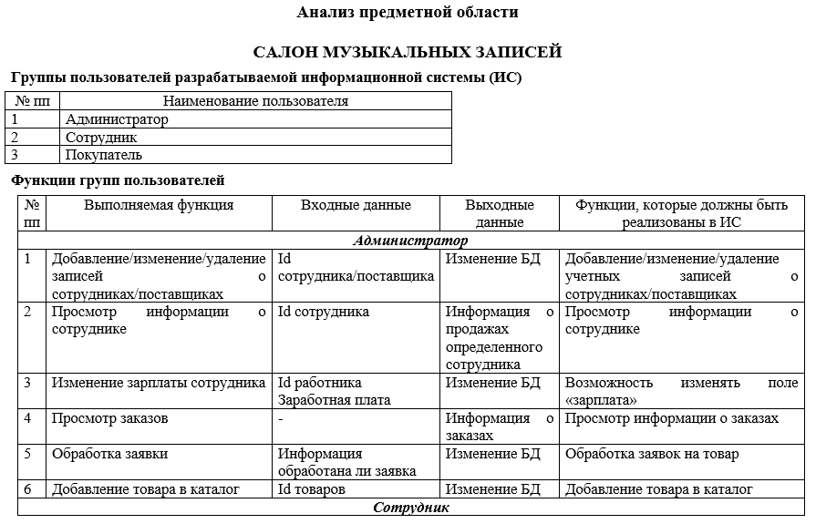 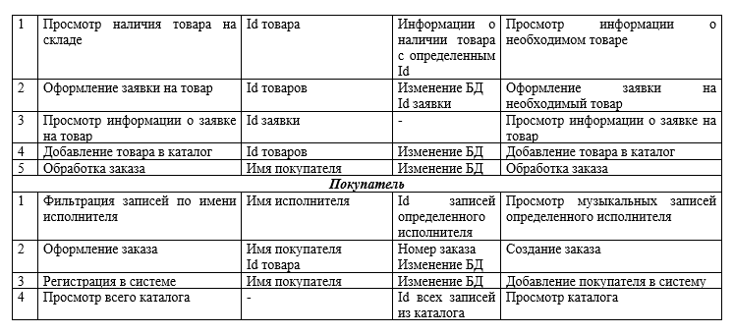 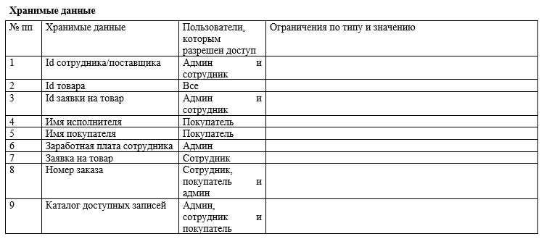

**Схема БД + описание таблиц + код создания таблиц.**

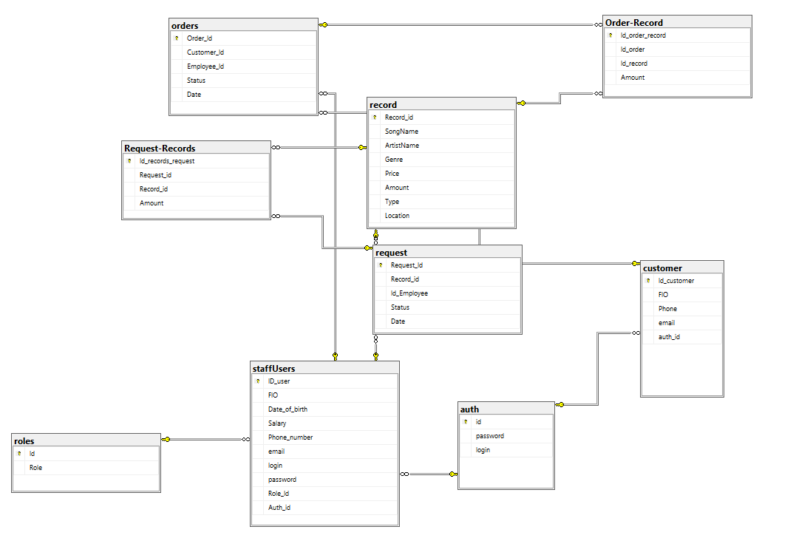

**Таблицы**

1. **Users** – пользователи

Id int primary key

FIO varchar(50)

Date_of_birth date

Salary float

Phone_number varchar(15)

Email varchar(50)

Role_id int foreign key

Auth_id int foreign key

CREATE TABLE [dbo].[staffUsers](

[ID_user] [int] NOT NULL,

[FIO] [varchar](50) NULL,

[Date_of_birth] [date] NULL,

[Salary] [float] NULL,

[Phone_number] [varchar](15) NULL,

[email] [varchar](50) NULL,

[Role_Id] [int] NULL,

[Auth_id] [int] NULL,

CONSTRAINT [PK_users] PRIMARY KEY CLUSTERED

(

[ID_user] ASC

)WITH (PAD_INDEX = OFF, STATISTICS_NORECOMPUTE = OFF, IGNORE_DUP_KEY = OFF, ALLOW_ROW_LOCKS = ON, ALLOW_PAGE_LOCKS = ON, OPTIMIZE_FOR_SEQUENTIAL_KEY = OFF) ON [PRIMARY]

) ON [PRIMARY]

GO

ALTER TABLE [dbo].[staffUsers] WITH CHECK ADD CONSTRAINT [FK_staffUsers_auth1] FOREIGN KEY([Auth_id])

REFERENCES [dbo].[auth] ([id])

GO

ALTER TABLE [dbo].[staffUsers] CHECK CONSTRAINT [FK_staffUsers_auth1]

GO

ALTER TABLE [dbo].[staffUsers] WITH CHECK ADD CONSTRAINT [FK_staffUsers_roles] FOREIGN KEY([Role_Id])

REFERENCES [dbo].[roles] ([Id])

GO

ALTER TABLE [dbo].[staffUsers] CHECK CONSTRAINT [FK_staffUsers_roles]

GO

1. **Roles** – роли в системе

Id int primary key

Role varchar(50)

CREATE TABLE [dbo].[roles](

[Id] [int] NOT NULL,

[Role] [varchar](50) NULL,

CONSTRAINT [PK_USER] PRIMARY KEY CLUSTERED

(

[Id] ASC

)WITH (PAD_INDEX = OFF, STATISTICS_NORECOMPUTE = OFF, IGNORE_DUP_KEY = OFF, ALLOW_ROW_LOCKS = ON, ALLOW_PAGE_LOCKS = ON, OPTIMIZE_FOR_SEQUENTIAL_KEY = OFF) ON [PRIMARY]

) ON [PRIMARY]

GO

1. **Request**-**Records** – вспомогательная связь между заявкой и записями

Id int primary key

Request_id int

Record_id int

Amount int

CREATE TABLE [dbo].[Request-Records](

[Id_records_request] [int] NOT NULL,

[Request_id] [int] NULL,

[Record_id] [int] NULL,

[Amount] [int] NULL,

CONSTRAINT [PK_Request-Records] PRIMARY KEY CLUSTERED

(

[Id_records_request] ASC

)WITH (PAD_INDEX = OFF, STATISTICS_NORECOMPUTE = OFF, IGNORE_DUP_KEY = OFF, ALLOW_ROW_LOCKS = ON, ALLOW_PAGE_LOCKS = ON, OPTIMIZE_FOR_SEQUENTIAL_KEY = OFF) ON [PRIMARY]

) ON [PRIMARY]

GO

ALTER TABLE [dbo].[Request-Records] WITH CHECK ADD CONSTRAINT [FK_Request-Records_record1] FOREIGN KEY([Record_id])

REFERENCES [dbo].[record] ([Record_id])

GO

ALTER TABLE [dbo].[Request-Records] CHECK CONSTRAINT [FK_Request-Records_record1]

GO

ALTER TABLE [dbo].[Request-Records] WITH CHECK ADD CONSTRAINT [FK_Request-Records_request1] FOREIGN KEY([Request_id])

REFERENCES [dbo].[request] ([Request_Id])

GO

ALTER TABLE [dbo].[Request-Records] CHECK CONSTRAINT [FK_Request-Records_request1]

GO

1. **Request** – заявка на товар

Id int primary key

Record_id int foreign key

Id_Employee int foreign key

Status bit

CREATE TABLE [dbo].[request](

[Request_Id] [int] NOT NULL,

[Id_Employee] [int] NULL,

[Status] [bit] NULL,

[Date] [date] NULL,

CONSTRAINT [PK_request] PRIMARY KEY CLUSTERED

(

[Request_Id] ASC

)WITH (PAD_INDEX = OFF, STATISTICS_NORECOMPUTE = OFF, IGNORE_DUP_KEY = OFF, ALLOW_ROW_LOCKS = ON, ALLOW_PAGE_LOCKS = ON, OPTIMIZE_FOR_SEQUENTIAL_KEY = OFF) ON [PRIMARY]

) ON [PRIMARY]

GO

ALTER TABLE [dbo].[request] WITH CHECK ADD CONSTRAINT [FK_request_staffUsers] FOREIGN KEY([Id_Employee])

REFERENCES [dbo].[staffUsers] ([ID_user])

GO

ALTER TABLE [dbo].[request] CHECK CONSTRAINT [FK_request_staffUsers]

GO

1. **Record** – музыкальная запись

Record_id int primary key

SongName varchar(50)

ArtistName varchar(50)

Genre varchar(50)

Price float

Amount int

Type varchar(50)

Location varchar(50)

CREATE TABLE [dbo].[record](

[Record_id] [int] NOT NULL,

[SongName] [varchar](50) NULL,

[ArtistName] [varchar](50) NULL,

[Genre] [varchar](50) NULL,

[Price] [float] NULL,

[Amount] [int] NULL,

[Type] [varchar](50) NULL,

[Location] [varchar](50) NULL,

CONSTRAINT [PK_record] PRIMARY KEY CLUSTERED

(

[Record_id] ASC

)WITH (PAD_INDEX = OFF, STATISTICS_NORECOMPUTE = OFF, IGNORE_DUP_KEY = OFF, ALLOW_ROW_LOCKS = ON, ALLOW_PAGE_LOCKS = ON, OPTIMIZE_FOR_SEQUENTIAL_KEY = OFF) ON [PRIMARY]

) ON [PRIMARY]

GO

1. **Orders** – заказы

Order_id int primary key

Customer_id int foreign key

Employee_id int foreign key

Status bit

CREATE TABLE [dbo].[orders](

[Order_Id] [int] NOT NULL,

[Customer_Id] [int] NULL,

[Employee_Id] [int] NULL,

[Status] [bit] NULL,

CONSTRAINT [PK_orders] PRIMARY KEY CLUSTERED

(

[Order_Id] ASC

)WITH (PAD_INDEX = OFF, STATISTICS_NORECOMPUTE = OFF, IGNORE_DUP_KEY = OFF, ALLOW_ROW_LOCKS = ON, ALLOW_PAGE_LOCKS = ON, OPTIMIZE_FOR_SEQUENTIAL_KEY = OFF) ON [PRIMARY]

) ON [PRIMARY]

GO

ALTER TABLE [dbo].[orders] WITH CHECK ADD CONSTRAINT [FK_orders_customer)1] FOREIGN KEY([Customer_Id])

REFERENCES [dbo].[customer] ([Id_customer])

GO

ALTER TABLE [dbo].[orders] CHECK CONSTRAINT [FK_orders_customer)1]

GO

ALTER TABLE [dbo].[orders] WITH CHECK ADD CONSTRAINT [FK_orders_staffUsers] FOREIGN KEY([Employee_Id])

REFERENCES [dbo].[staffUsers] ([ID_user])

GO

ALTER TABLE [dbo].[orders] CHECK CONSTRAINT [FK_orders_staffUsers]

GO

1. **Order**-**Record** – вспомогательная связь заказов и записей

Id_order_record int primary key

Id_order int foreign key

Id_record int foreign key

Amount int

CREATE TABLE [dbo].[Order-Record](

[Id_order_record] [int] NOT NULL,

[Id_order] [int] NOT NULL,

[Id_record] [int] NULL,

[Amount] [int] NULL,

CONSTRAINT [PK_Order-Record] PRIMARY KEY CLUSTERED

(

[Id_order_record] ASC

)WITH (PAD_INDEX = OFF, STATISTICS_NORECOMPUTE = OFF, IGNORE_DUP_KEY = OFF, ALLOW_ROW_LOCKS = ON, ALLOW_PAGE_LOCKS = ON, OPTIMIZE_FOR_SEQUENTIAL_KEY = OFF) ON [PRIMARY]

) ON [PRIMARY]

GO

ALTER TABLE [dbo].[Order-Record] WITH CHECK ADD CONSTRAINT [FK_Order-Record_orders1] FOREIGN KEY([Id_order])

REFERENCES [dbo].[orders] ([Order_Id])

GO

ALTER TABLE [dbo].[Order-Record] CHECK CONSTRAINT [FK_Order-Record_orders1]

GO

ALTER TABLE [dbo].[Order-Record] WITH CHECK ADD CONSTRAINT [FK_Order-Record_record1] FOREIGN KEY([Id_record])

REFERENCES [dbo].[record] ([Record_id])

GO

ALTER TABLE [dbo].[Order-Record] CHECK CONSTRAINT [FK_Order-Record_record1]

GO

1. **Customer** – покупатель

Id int primary key

FIO varchar(50)

Phone varchar(15)

Email varchar(50)

Auth_id int foreign key

CREATE TABLE [dbo].[customer](

[Id_customer] [int] NOT NULL,

[FIO] [varchar](50) NULL,

[Phone] [varchar](15) NULL,

[email] [varchar](50) NULL,

[auth_id] [int] NULL,

CONSTRAINT [PK_customer)] PRIMARY KEY CLUSTERED

(

[Id_customer] ASC

)WITH (PAD_INDEX = OFF, STATISTICS_NORECOMPUTE = OFF, IGNORE_DUP_KEY = OFF, ALLOW_ROW_LOCKS = ON, ALLOW_PAGE_LOCKS = ON, OPTIMIZE_FOR_SEQUENTIAL_KEY = OFF) ON [PRIMARY]

) ON [PRIMARY]

GO

ALTER TABLE [dbo].[customer] WITH CHECK ADD CONSTRAINT [FK_customer)_auth1] FOREIGN KEY([auth_id])

REFERENCES [dbo].[auth] ([id])

GO

ALTER TABLE [dbo].[customer] CHECK CONSTRAINT [FK_customer)_auth1]

GO

1. **Auth** – авторизация

Id int primary key

Login varchar(50)

Password varchar(50)

CREATE TABLE [dbo].[auth](

[id] [int] NOT NULL,

[password] [varchar](50) NULL,

[login] [varchar](50) NULL,

CONSTRAINT [PK_auth] PRIMARY KEY CLUSTERED

(

[id] ASC

)WITH (PAD_INDEX = OFF, STATISTICS_NORECOMPUTE = OFF, IGNORE_DUP_KEY = OFF, ALLOW_ROW_LOCKS = ON, ALLOW_PAGE_LOCKS = ON, OPTIMIZE_FOR_SEQUENTIAL_KEY = OFF) ON [PRIMARY]

) ON [PRIMARY]

GO

**Код запросов с описанием.**

ПРЕДСТАВЛЕНИЯ

1. Просмотр каталога\заказов\заявок

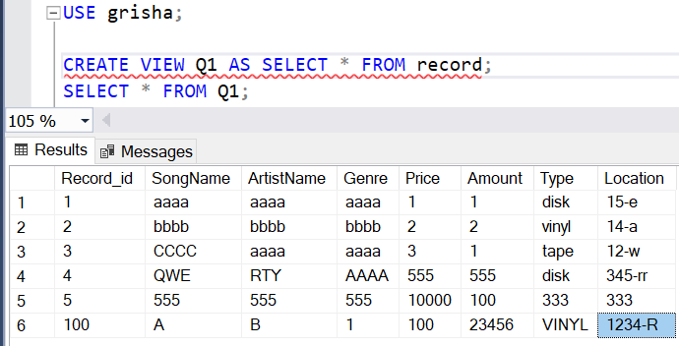

1. Просмотр музыкальных записей определенного исполнителя

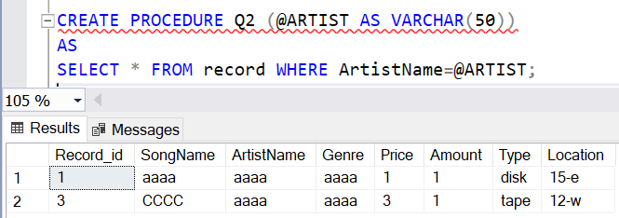

1. Просмотр информации о сотруднике

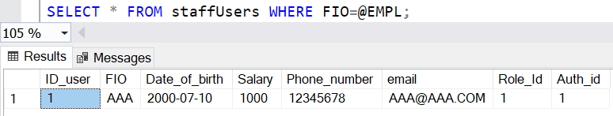

1. Фильтрация записей по имени исполнителя

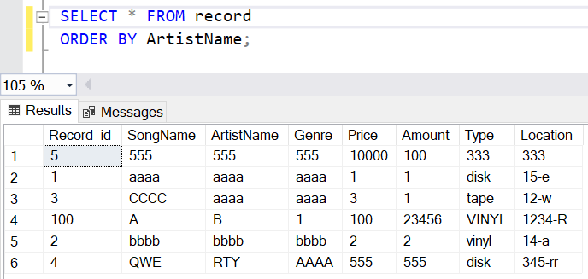

ДОБАВЛЕНИЕ

1. **Добавление учетной записи сотрудника**

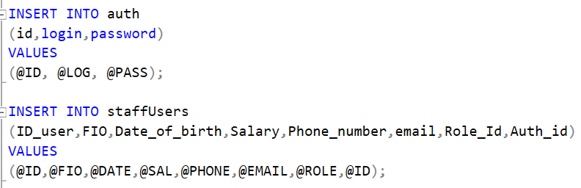

1. **Добавление товара в каталог**

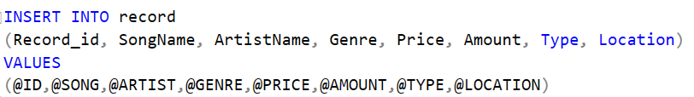

1. **Создание заказа**

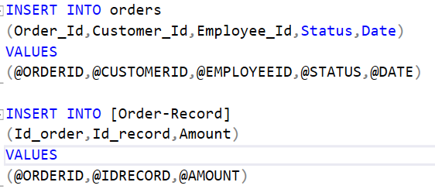

1. **Добавление покупателя в систему**

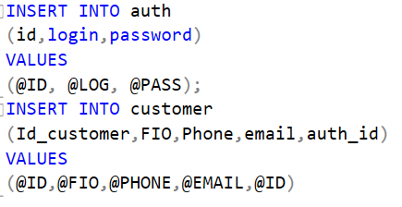

1. **Оформление заявки**

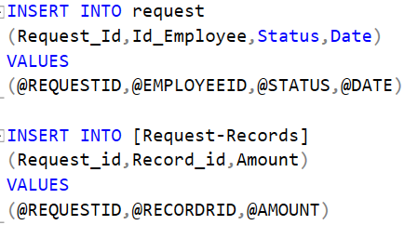

ИЗМЕНЕНИЕ

1. **Изменение учетной записи о сотруднике**

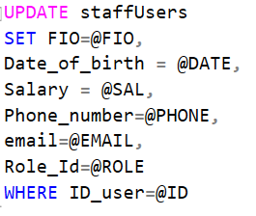

1. **Обработка заявки на товар**

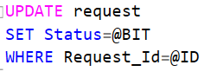

1. **Обработка заказа**

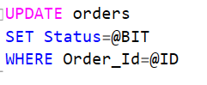

УДАЛЕНИЕ

1. **Удаление учетной записи сотрудника**



1. **Удаление товара из каталога**



1. **Удаление покупателя из системы**



ТРИГГЕРЫ

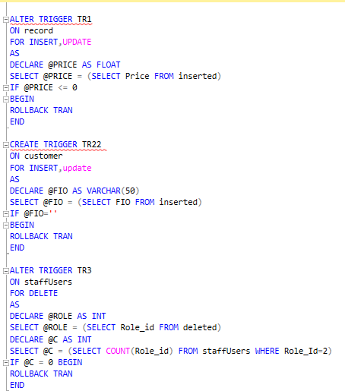

**Просмотр клиентов, сделавших заказы**

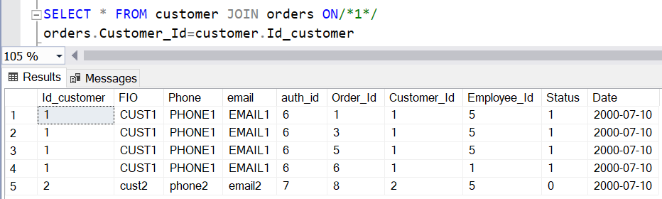

**Сортировка работников по количеству сделок и просмотр их зарплаты**

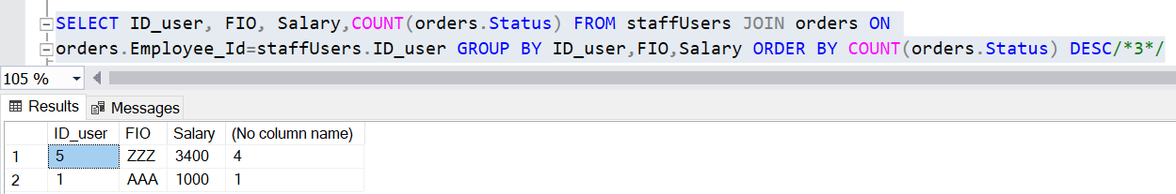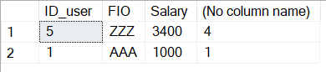

**Вывод содержимого отдельного заказа у клиента, по его айди**

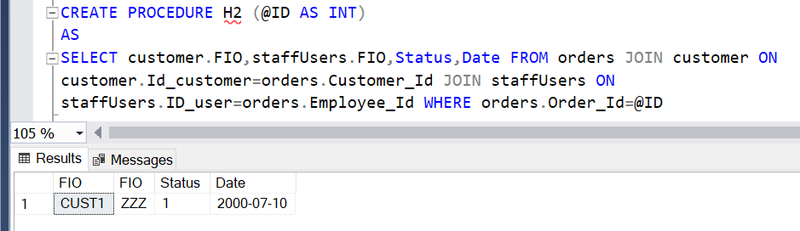

**Сортировка клиентов по количеству заказов**

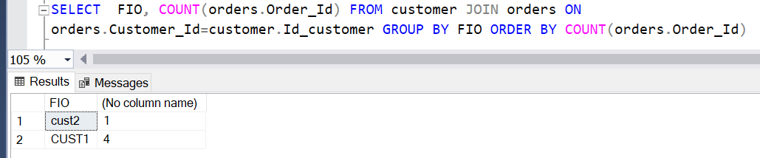

**Сортировка клиентов по сумме заказов**

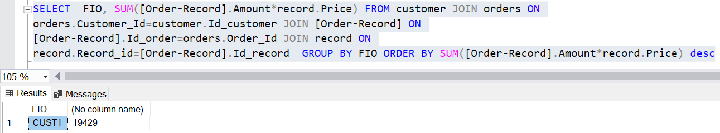

**Выбрать информацию о заказах (сумма, даты и статусы) для отдельного клиента**

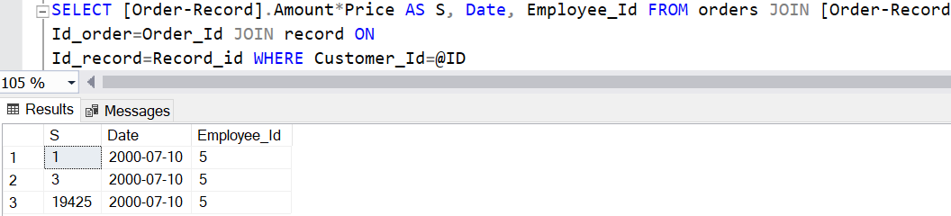

**Выбрать самые популярные муз. Записи**

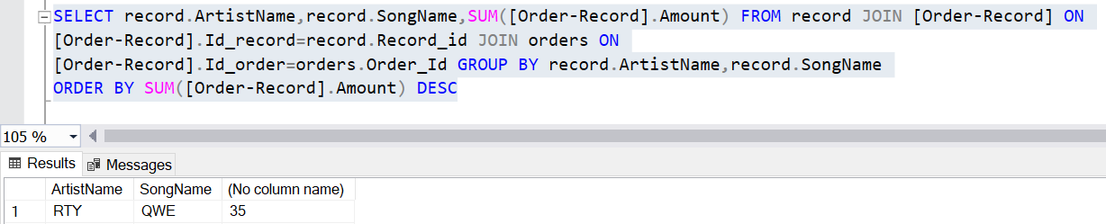

**Выбрать заказы, сделанные в указанный период времени**

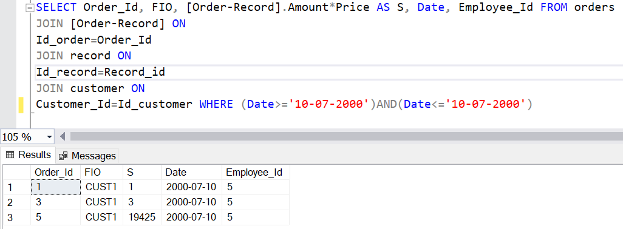

**Посмотреть сумму продаж закрытых заказов за определенный период**

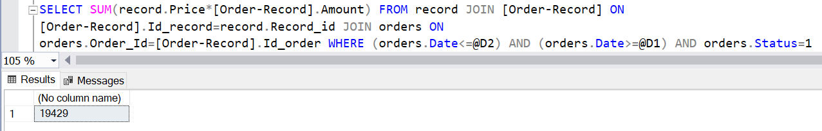

**КЛИЕНТСКАЯ ЧАСТЬ**

Авторизация

* Вход для пользователя\администратора\продавца
* Регистрация покупателя

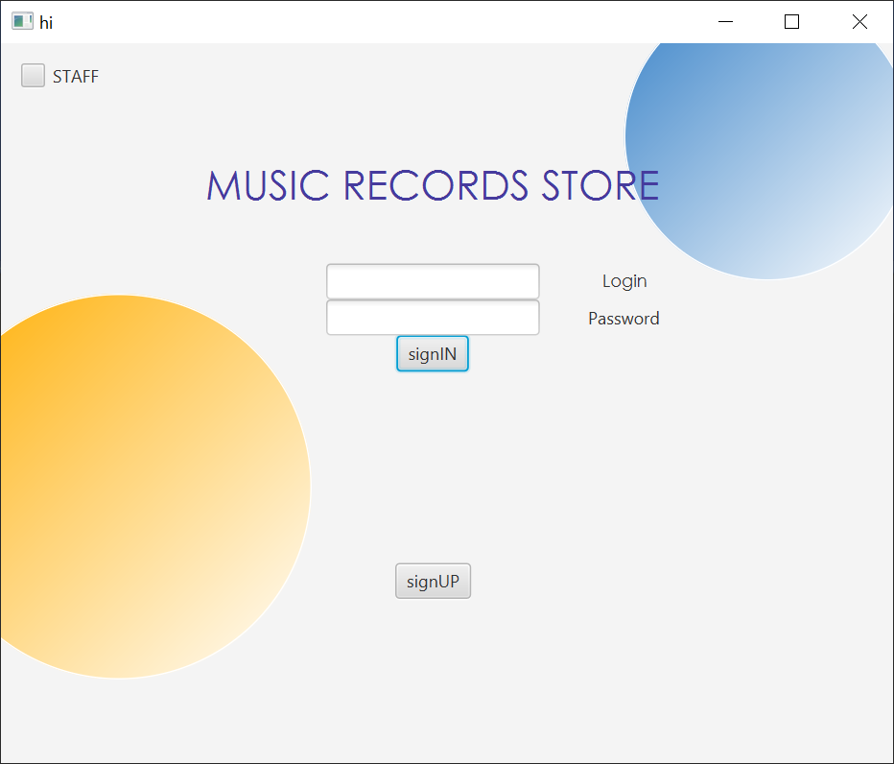

Покупатель

* Оформление заказа
* Просмотр корзины
* Поиск по имени исполнителя

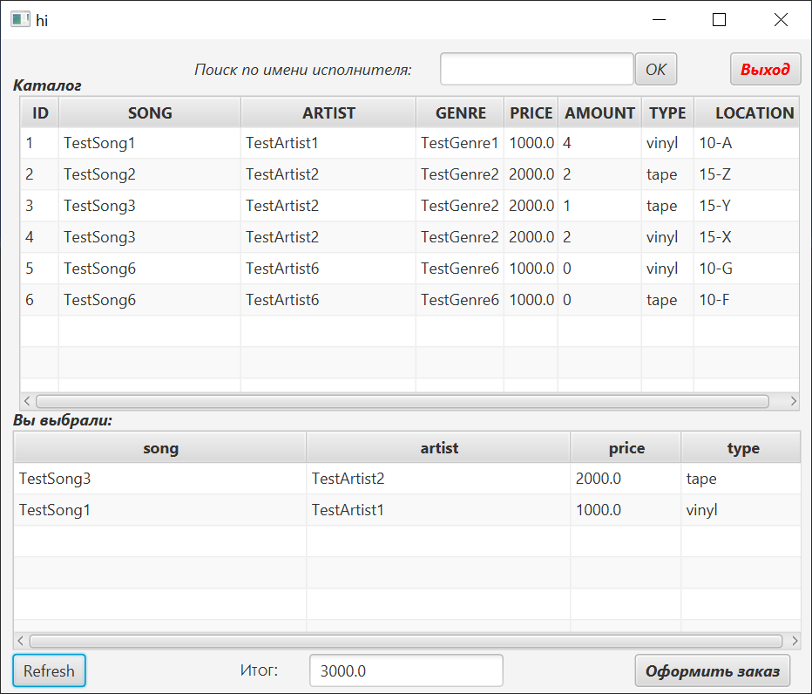

Продавец

* Оформление заявки
* Просмотр заявок
* Обработка заказа
* Проверка наличия на складе
* Добавление товара в каталог

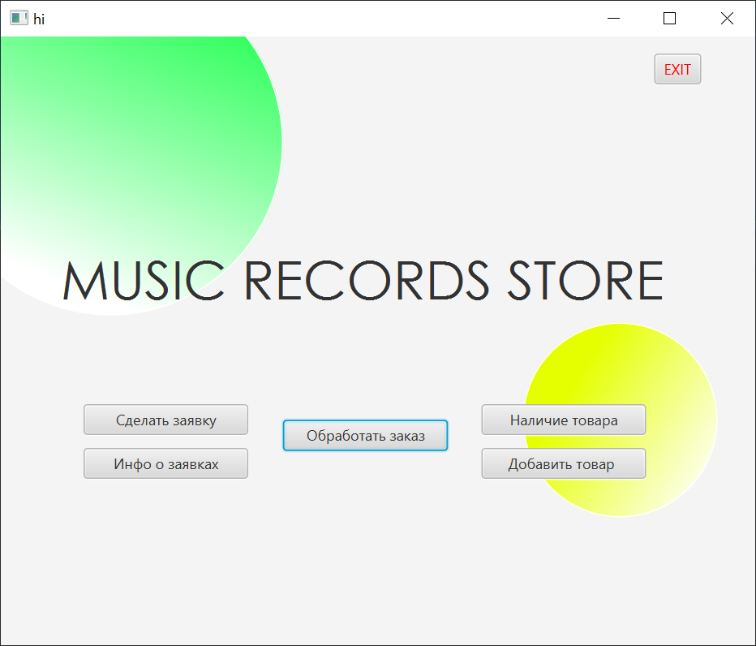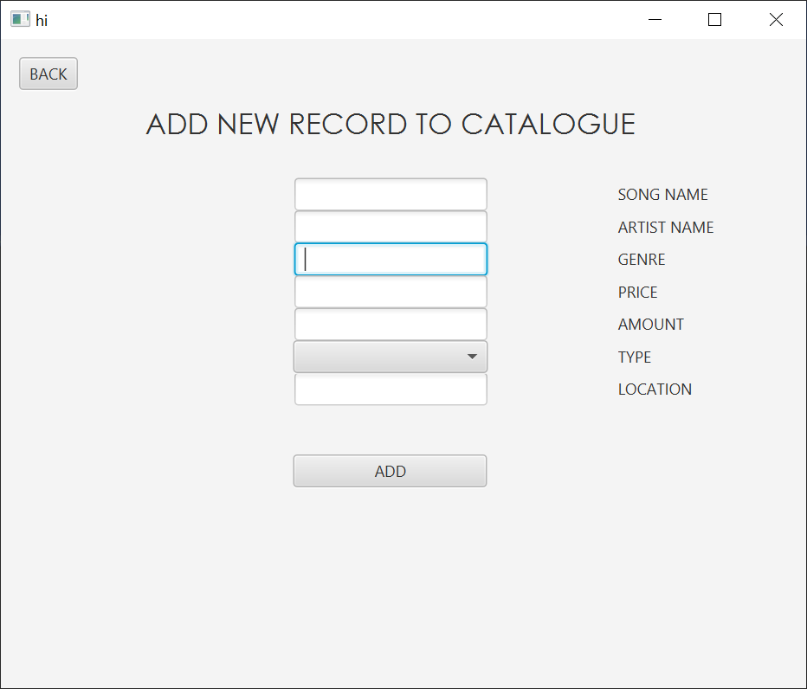

Администратор

* Доступ к функциям продавца
* Просмотр\изменение информации о сотрудниках
* Регистрация нового сотрудника
* Обработка заявки

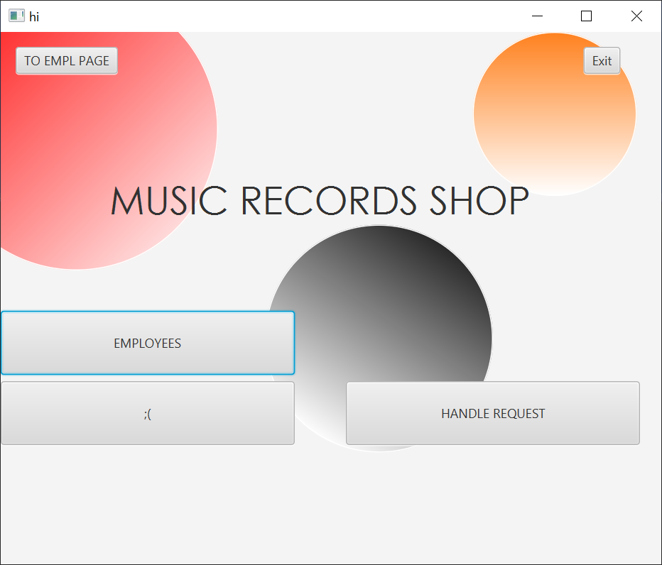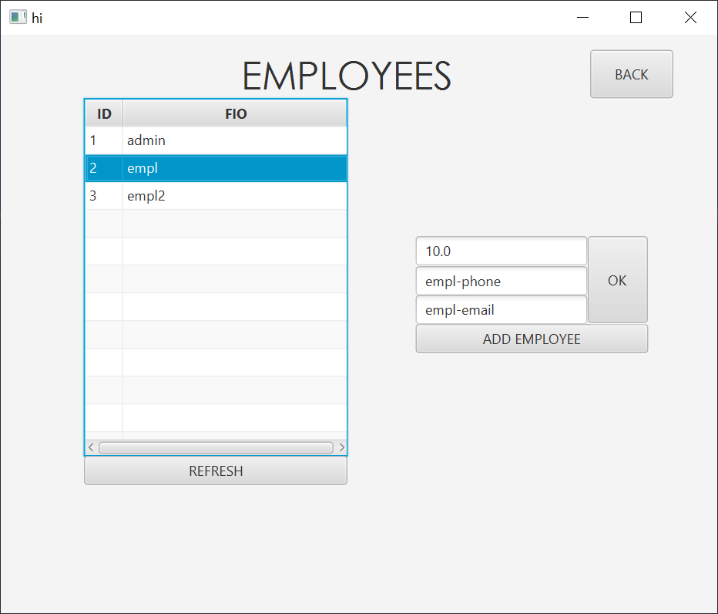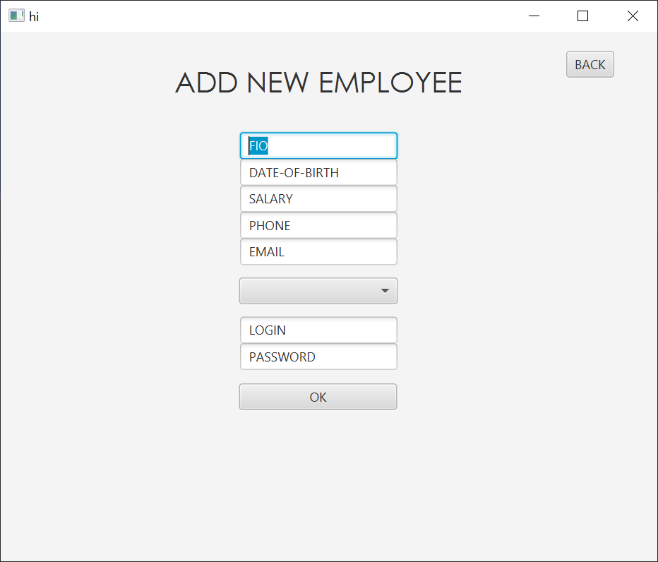

**Вывод**

В результате работы было разработано клиент-ориентированное приложение на Java с базой данных H2

Были встречены трудности в виду выбранной базы данных (невозможность использовать DELETE вместе с JOIN) и загруженности языка

Из преимуществ можно выделить относительно интуитивно-понятный интерфейс, созданный с помощью JavaFX и SceneBuilder

**Список литературы**

1. Документация к JavaFx

<https://openjfx.io/javadoc/15/javafx.fxml/javafx/fxml/doc-files/introduction_to_fxml.html>

1. Документация к Intellij IDEA

<https://www.jetbrains.com/ru-ru/idea/resources/>

1. Документация к H2

https://www.h2database.com/html/tutorial.html

1. Рекомендации к оформлению